[Linux USB 3.0驱动分析（九）——Gadget function驱动分析](https://www.cnblogs.com/wen123456/p/14373706.html)

function目录汇集了很多功能层的功能接口(interface)的具体实现，

我们这里分析UAC2.

**一.UAC2 function驱动分析**

代码位置 drivers\usb\gadget\function\f_uac2.c

**里面实现usb设置中的接口和端点相关功能。**

这里的DECLARE_USB_FUNCTION_INIT就是入口函数。



不过看起来好像有点不一样啊，我们来带入宏定义，后面就得到了熟悉的表达试。usb_function_register主要是把usb_function_driver放入func_list链表。

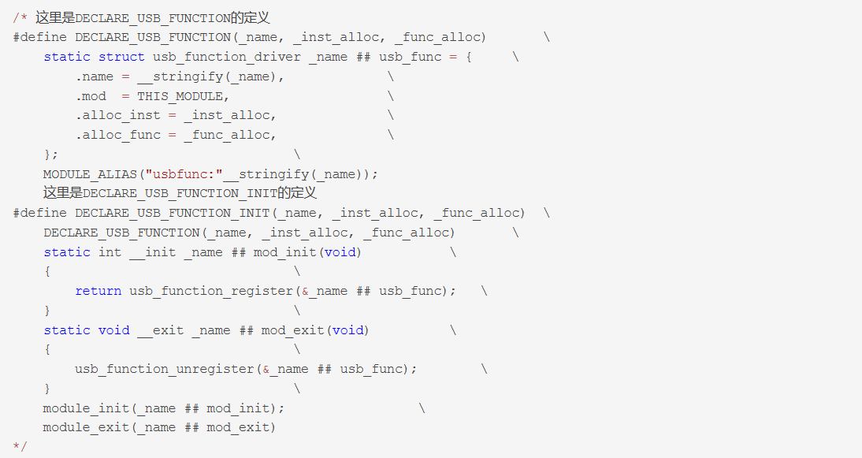

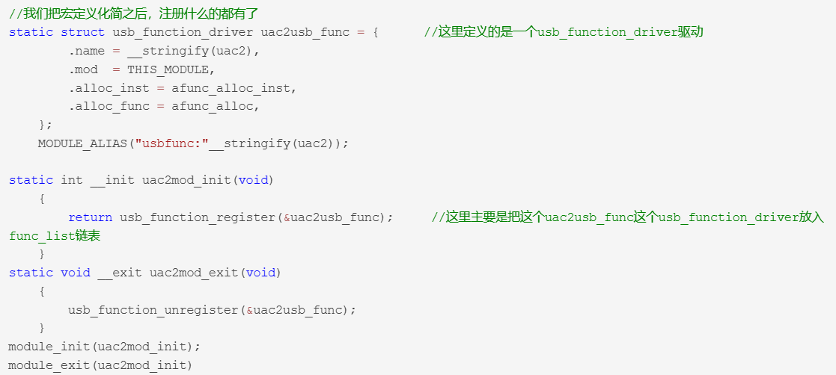

我们再来看看afunc_alloc_inst里面主要是分配一个usb_function_instance实例结构体，并赋值一些默认参数

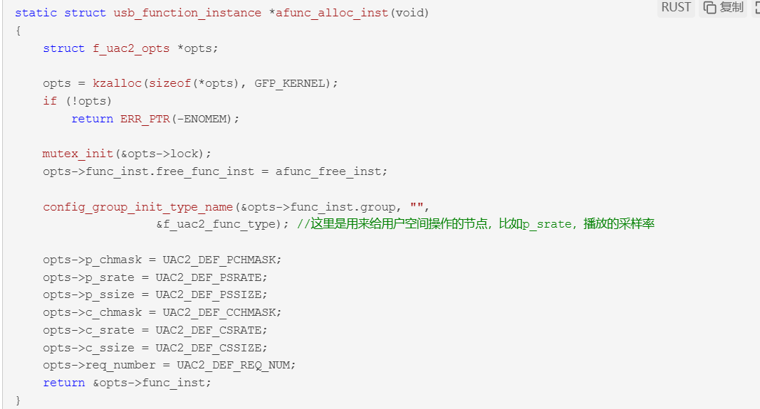

我们再来看看afunc_alloc，主要是设置一些操作函数，初始化接口端点描述符，最后初始化一个虚拟ALSA声卡

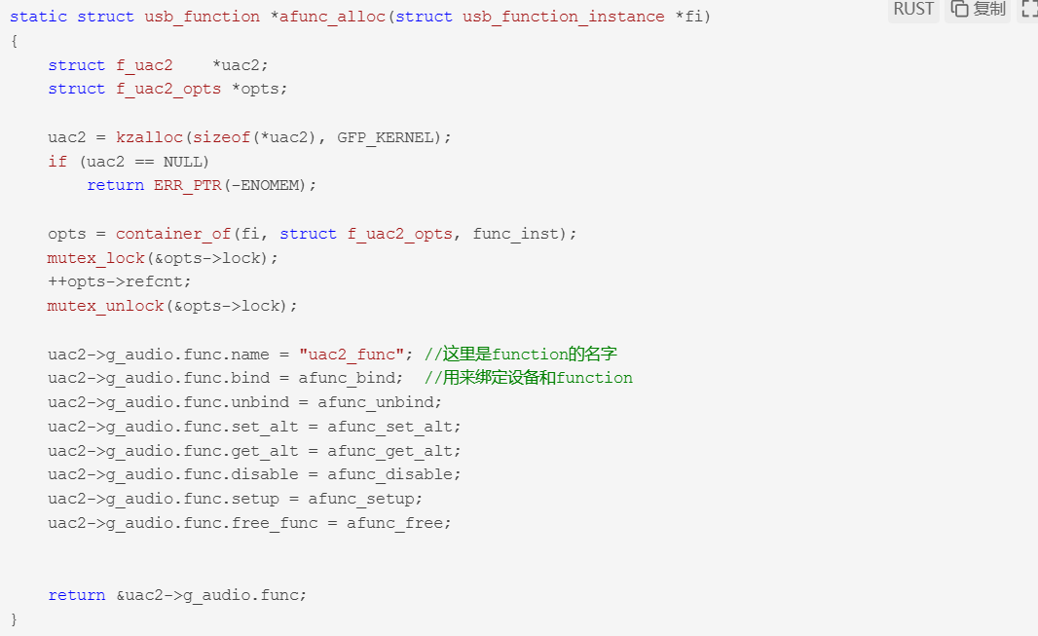

我再看看afunc_bind

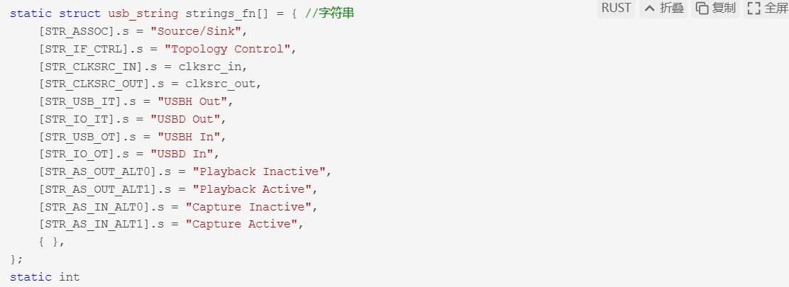

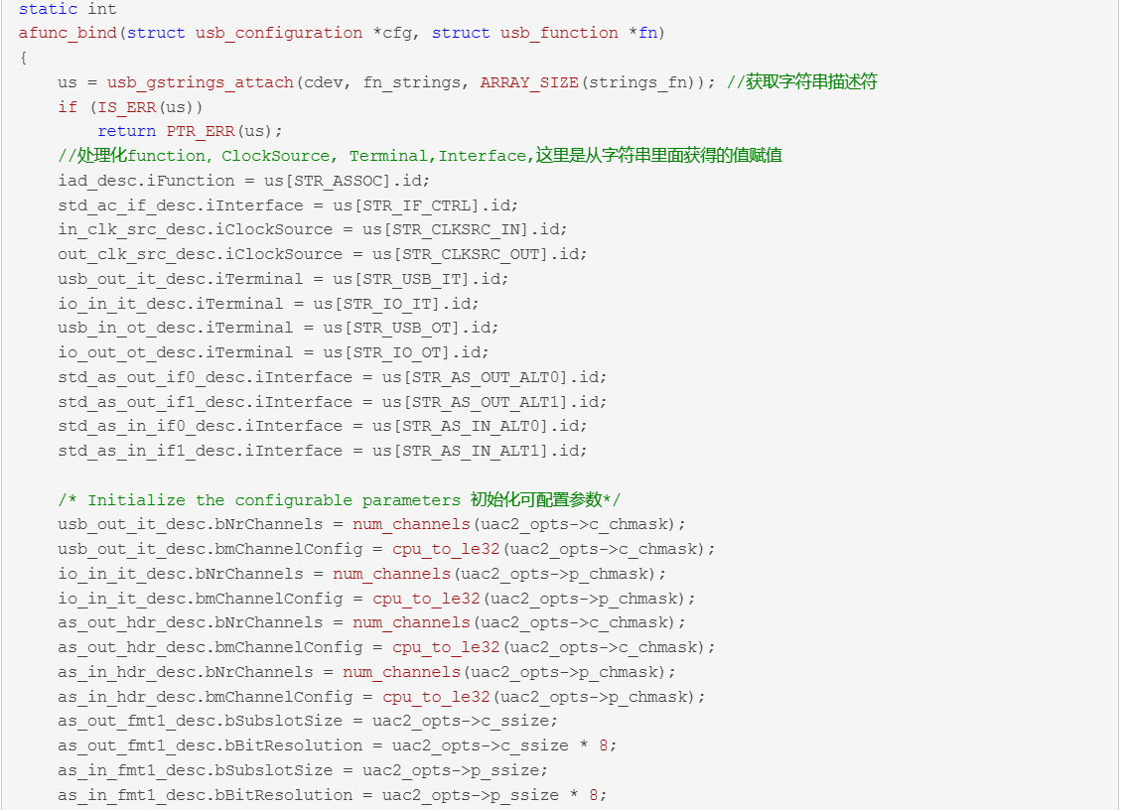

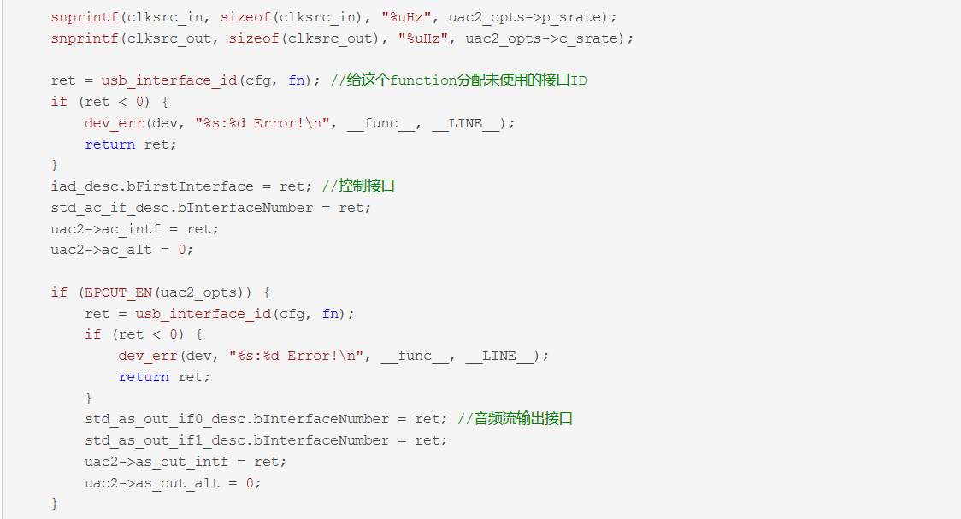

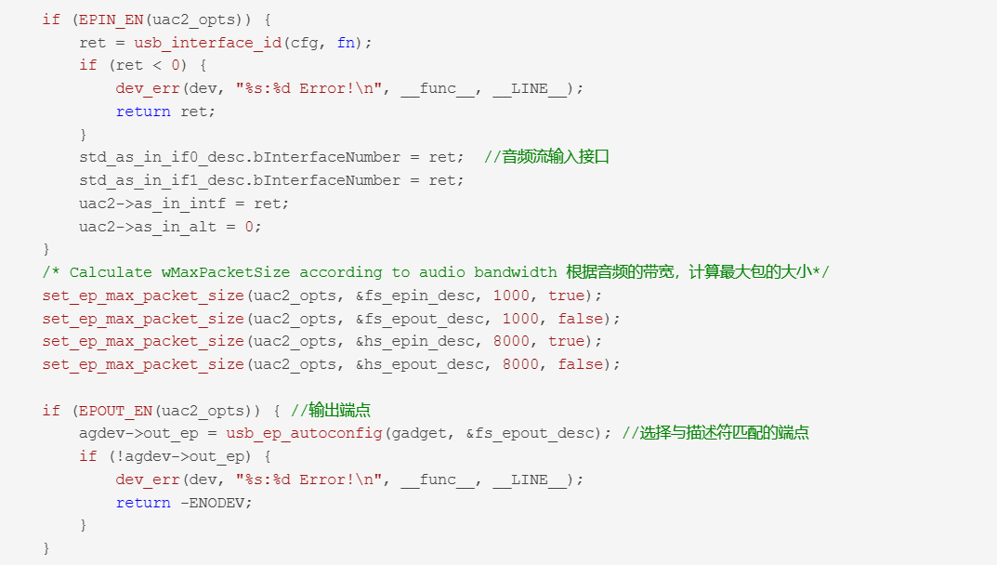

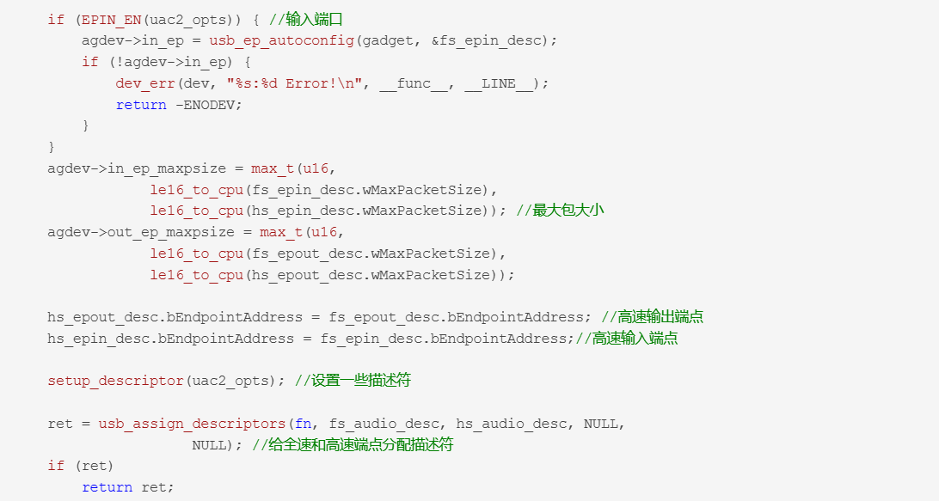

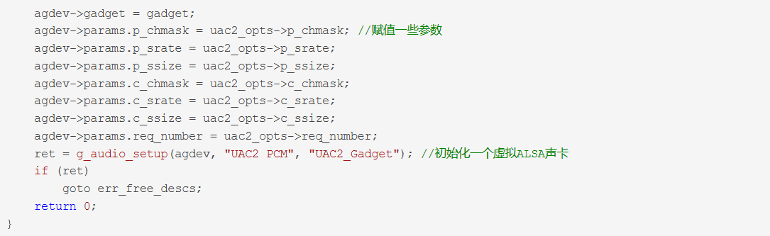

我们再来分析g_audio_setup里面是如何初始化一个虚拟ALSA声卡的，这样应用层就可以读写了。

